Responsabilidades de los niños y los jóvenes en **el proceso de la paz**

**Bullying:** El Bullying se refiere al **acoso escolar** que sufren algunos niños por parte de otros compañeros de clase, que consiste en diferentes tipos de ofensas o humillaciones, es la conducta agresiva que tiene un individuo hacia otro y que está acompañada del maltrato físico verbal o psicológico, que se repite de manera frecuente hasta generar daño.

Este tipo de acoso lo experimentan muchos estudiantes, generalmente, durante la etapa de la adolescencia, y puede ser motivado por diversas razones como el aspecto físico, la religión o el origen de la víctima.

Las agresiones derivadas del bullying buscan mantener el sometimiento sobre la otra persona para que ésta sienta una constante sensación de miedo o peligro como resultado de las burlas, los acosos y las agresiones recibidas. Este tipo de violencia puede extenderse por meses e, incluso, años.

Las víctimas del bullying suelen ser jóvenes solitarios, de pocos amigos, que se caracterizan por ser retraídos. De hecho, el bullying puede incentivar la exclusión social y, en algunos casos, incluso puede conducir a su víctima al suicidio.

El bullying es una situación grave que se produce en la convivencia entre niños y jóvenes en el espacio escolar, y tiene efectos negativos a nivel colectivo e individual que se reflejan en la socialización en la escuela y en la vida cotidiana. Sus causas y consecuencias son motivo de alerta tanto para la familia como para el personal docente de las instituciones académicas y amigos, pues puede afectar de manera considerable el futuro tanto de sus víctimas como de sus agresores.

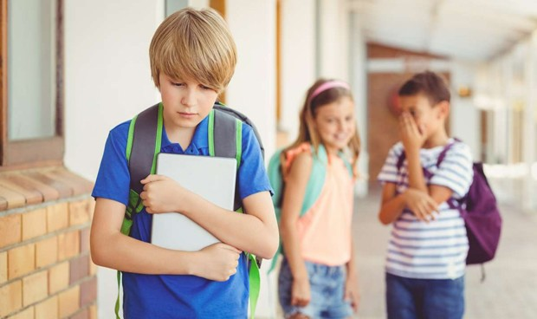

Formas para detener el bullying:

1. Intervenir de inmediato. Está bien buscar la ayuda de otro adulto.
2. Separar a los niños involucrados.
3. Asegurarse de que todos estén a salvo.
4. Abordar cualquier necesidad médica o de salud mental inmediata.
5. Conservar la calma
6. Dar el ejemplo y actuar de forma respetuosa al intervenir.
7. No lo ignore, no crea que los niños pueden resolverlo sin la ayuda de un adulto.
8. Hable de forma individual con los niños involucrados.
9. No haga que los niños se disculpen o enmienden la relación de inmediato.
10. No interrogue a los niños frente a sus compañeros.

Según las Pruebas Saber del Ministerio de Educación, se estima que el 37% de niños de 5° de primaria dijeron haber sido víctimas de bullying o intimidación escolar alguna vez. Además, el 22% había intimidado a alguien, lo que evidencia que más los 50% de los niños, niñas y adolescentes del país se han visto involucrados como víctimas o victimarios.

Los docentes deben educar a los estudiantes, padres, colegas y a la comunidad en general sobre la importancia de tomar en serio esta problemática y cómo reconocerla.

Además, debe establecer un plan de acción para responder a los maltratos que ve cada día, por más insignificantes que parezcan. Bajo ningún concepto debes recomendarles a las víctimas de los agravios que sean “menos sensibles” o que hagan un mayor esfuerzo por hacer amigos: esto no hace más que estigmatizar y culpabilizar al niño por lo que le está sucediendo.